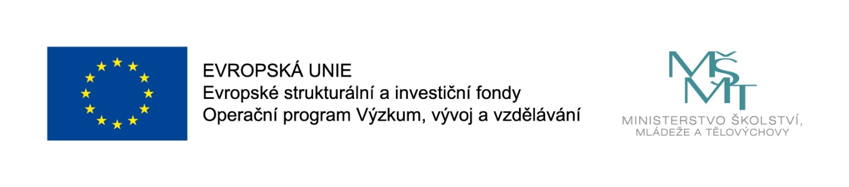
JEDNA, DVA, TŘI, ČTYŘI, PĚT – POZNÁVÁME SPOLU SVĚT

Naše mateřská školka a základní škola společně realizují projekt s názvem Jedna, dva, tři, čtyři, pět – poznáváme spolu svět, registrační číslo: CZ.02.3.X/0.0/0.0/20_080/0017382, podpořený z výzvy MŠMT Podpora škol formou projektů zjednodušeného vykazování – Šablony III.
Doba realizace projektu je od 1. 9. 2020 do 31. 8. 2022.
Projekt je zaměřen na:

- personální podporu – školní asistent v mateřské škole i v základní škole

- doučování žáků ZŠ ohrožených školním neúspěchem

- projektové dny mateřské školy a základní školy

Hlavními cíli projektu jsou sociální integrace dětí a žáků včetně začleňování romských dětí do vzdělávání a zvýšení kvality vzdělávání a odborné přípravy včetně posílení její relevance pro trh práce.

Tento projekt je spolufinancován EU.

